Újjáéled az egyetemi vívás
A legendás Gerentsér László vívómesterről nevezték el a felújított Egyetemi Vívótermet és Vívómúzeumot, a névadó ünnepségre 2024. január 26-án került sor. A patinás Semmelweis utcai vívóterem a 20. század kezdete óta az egyetemi és a magyar vívósport meghatározó helyszíne, fontos találkozóhelye. Felújításával Pap Jenő párbajtőröző világbajnok személyében fő vívómestert is kapott.
Kevesen tudják, hogy a Semmelweis utca 2. szám alatt, a Puskin mozi fölött 1906 óta működik egy patinás vívóterem, jórészt eredeti állapotban és berendezéssel. Ez a különleges hely az ország legrégebbi vívóterme, ahol az elmúlt bő száz évben a hazai vívósport számos nemzetközileg elismert vívója, olimpiai bajnoka készült a versenyekre. Itt vívott Kulcsár Győző, Juhász Katalin, Dömölky Lídia, Sákovics József, dr. Kausz István, dr. Nemere Zoltán, Gyuricza József, dr. Hámori Jenő és dr. Osztrics István, de Elek Ilona, Rerich Béla, Balthazár Lajos és ifjú Kamuti Jenő is. Olyan legendás edzők irányították a munkát, mint a világ vívósportjában maradandót alkotó dr. Gerentsér László, dr. Bay Béla, Vass Imre, Szabó László vagy dr. Duronelly László vivómester, aki később a Testnevelési Főiskolán a Vívó Tanszék első tanára lett.
A 406 nm-es teremnek 1930-1951 között a budapesti Tudományegyetem sportegyesülete, a BEAC, 1957-től pedig az Orvosegyetem Sport Club (OSC) volt a gazdája. 2021-ben az Eötvös Loránd Tudományegyetem és a Semmelweis Egyetem összefogásával megalakult az Egyetemi Vívó Club (EVC), amelynek ma már több mint hetven tagja van. A 20. század első felében a mai Semmelweis Egyetem még a budapesti Tudományegyetem orvosi kara volt, így a BEAC és az OSC vívói most régi közösségüket újították meg az EVC-ben. Az ELTE 2023 márciusától üzemelteti a termet.
A vívóterem az utóbbi időkben a veterán vívók egyik otthona – közülük a legidősebb, 90 éves Boros Péter a 2023-as párizsi VB-n kapott különdíjat sportéletművéért. Bő három éve itt zajlanak az egyetemi vívóedzések, amelyeken kurzusonként kb. 30 ELTE-s hallgató, közöttük 5-10 külföldi vesz részt. A tavalyi évben 14 orvostanhallgató is itt vívott; a két egyetemen a sportág iránt egyre nagyobb az érdeklődés. Emellett gyerek és utánpótlás, valamint szabadidős vívás folyik a teremben; nagy sikere volt a nyáron rendezett általános iskolás vívótábornak.
A hely az eltelt több mint száz év alatt nem változott sokat, megőrizte klasszikus jellegét. Közműrendszere azonban mára elavult, és belső terei is felújításra szorultak. Az ELTE 2023 szeptemberében kezdett hozzá a felújításhoz. Korszerűsítették a teljes villamos hálózatot, a kémény átalakítása mellett lecserélték a régi gázkazánt. A jobb légcsere érdekében szellőztető rendszert építettek ki, a vívóterem a nyílászárókkal együtt új festést kapott. Felújították a teljes fürdő rendszert, a mellékhelyiségeket, és két új tárolót is kialakítottak, készülve a nagyobb látogatottságra.
Az átadó és névadó ünnepségre 2024. január 26-án került sor, a magyar vívósport több legendás személyiségének részvételével. A vendégek között volt többek között dr. Kamuti Jenő kétszeres olimpiai ezüstérmes vívó, a Nemzet Sportolója, a Nemzetközi Fair Play Bizottság elnöke, Sákovicsné Dömölky Lídia ötszörös világbajnok és Tóthné Juhász Katalin háromszoros világbajnok, dr. Pap Jenő kétszeres világbajnok vívómester és Németh Árpád vívómester.
A Semmelweis Egyetemet Bánhidy Ferenc általános rektorhelyettes és Pavlik Lívia kancellár, a Bp. V. ker. Önkormányzatot Balogh-Madár Emese alpolgármester, az Egyetemi Vívó Clubot Horváth János és Ürögi Zsolt ügyvezető képviselte.
Borhy László, az ELTE rektora jelentős vívmánynak nevezte az EVC megalakulását és a terem felújítását, mind a tehetségek felkarolása, mind a szabadidősportok bővítése szempontjából. Az itteni műhelymunkával az egyetemen feléledhet egy régi sportág, amely nemcsak mesterség, hanem tudomány és művészet is. Vitályos Eszter miniszterhelyettes, a Kulturális és Innovációs Minisztérium parlamenti államtitkára az összefogás erejéről beszélt: sokan és sokat tettek azért, hogy a magyar vívótársadalomnak ez a fontos találkozási pontja megőrződjön, újra elevenné váljon.
Csampa Zsolt, a Belügyminisztérium államtitkára, a Magyar Vívó Szövetség (MVSZ) elnöke kiemelte: a hazai vívás egyik bölcsőjének tekinthető vívóterem az egyetemi sportolás megerősítésével (és gyermek-, illetve ifjúsági edzéseivel) újra a jövőt tudja szolgálni. Ehhez járulnak majd hozzá az MVSZ szervezésében hamarosan elinduló országos versenyek. Scheuer Gyula, az ELTE kancellárja hangsúlyozta: a Semmelweis Egyetem együttműködése és az V. kerületi Önkormányzat támogatása nélkül nem valósulhattak volna meg a tervek, nem sikerült volna megőrizni és az egyetem javára fordítani azt az óriási értéket, amit a vívóterem és szellemisége jelent.
Dömölky Lídia meghatottan idézte fel életének azt a szakaszát, amikor a Semmelweis utcai teremben vívott; az itt kapottak egész életében végig kísérték. A vívással megtanulja az ember önmagát legyőzni – mondta –, és az egyetemi vívás erre éppen a legjobb korban, akkor kínál lehetőséget, amikor a helytállásra különösen szükség van. Hamar Imre, az ELTE nemzetközi rektorhelyettese, az Egyetemi Vívó Club elnöke, aki maga is itt vív, záróbeszédében annak az örömének adott hangot, hogy az ELTE-t és a Semmelweis Egyetemet ismét és ezen a szálon is összeköti a terem, ez pedig újabb közös sikereket eredményezhet.
Az ünnepségen megjelentek a névadó Gerentsér László leszármazottai, Gerentsér Jutka és Dobosné Benzay Paula is. Gerentsér Jutka, a névadó unokája spontán felszólalásában hálás köszönetet mondott a Magyar Vívó Szövetségnek, az EVC-nek és mindazoknak, akik hozzájárultak nagyapja emlékének fenntartásához.
Gerentsér László volt az egyetem utolsó fő vívómestere. A hagyomány folytatásaként Borhy László rektor az ünnepségen adta át Pap Jenő kétszeres világbajnok (emellett kétszeres veterán VB-aranyérmes) párbajtőrözőnek az ELTE fő vívómestere kinevezést, amellyel sportteljesítménye mellett a vívóterem fennmaradásáért tett erőfeszítéseit is elismerte az egyetem.
A termet belvárosi elhelyezkedése, hagyományai és szellemisége, muzeális értékei egyaránt ideális helyszínévé teszik a benne kialakított Vívómúzeumnak. A múzeum alapját Németh Árpád vívómester nemzetközi hírű vívástörténeti magángyűjteményének darabjai képezik, de érkeztek már felajánlások a legendás edző (és több mint 100 párbajnál a helyszínen segédkező) Bay Béla és mások hagyatékából is. Az intézményben átfogó digitális adatbázis készül a vívósport emlékeiből, és zajlik a legendás vívóiskolák archiválása is. A hely minden évben sok látogatót vonz a Múzeumok Éjszakáján, amikor a 20. század elején a tiltás ellenére még gyakran (itt is) bonyolított párbajokat rekonstruálják korhű előadásokban.
A vívótermet – nemzeti közemlékezetben elfoglalt fontos helyét elismerve –a Nemzeti Emlékhely és Kegyeleti Bizottság 2023 júniusában magyar emlékponttá nyilvánította.
Gerentsér László (1873-1942) atléta, testnevelőtanár és sportszakíró korának leghíresebb vívómestere volt, nagy szerepet játszott abban, hogy ma a világ vívósportjának élvonalába tartozunk. Mindhárom fegyvernemben (kard, tőr, párbajtőr) oktatott, emellett fővárosi testnevelési igazgatóként számos újítással reformálta meg a hazai testnevelésoktatást. A budapesti Tudományegyetemen szerzett államtudományi doktorátust, később a BEAC mestere és igazgatója lett, közreműködésével az egyesület felküzdötte magát a legjobb vívószakosztályok közé. A párbajtőrvívás egyik magyarországi úttörője volt, ő írta az első magyar párbajtőr-tankönyvet, és nagy szerepet játszott a női vívás kibontakoztatásában is. Bevezette az iskolai oktatásba az atlétikát és a gyógytornát, kezdeményezte az első nyilvános gyermekjátszótér létrehozását, küzdött a Testnevelési Főiskola létrehozásáért, és nevéhez fűződik a testnevelő tanárképzés elindítása.
Sajtókapcsolat:
- kommunikacio@elte.hu
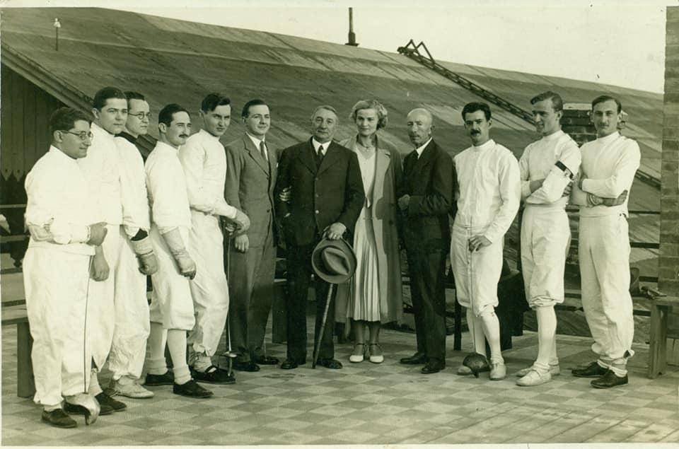 | © ELTE
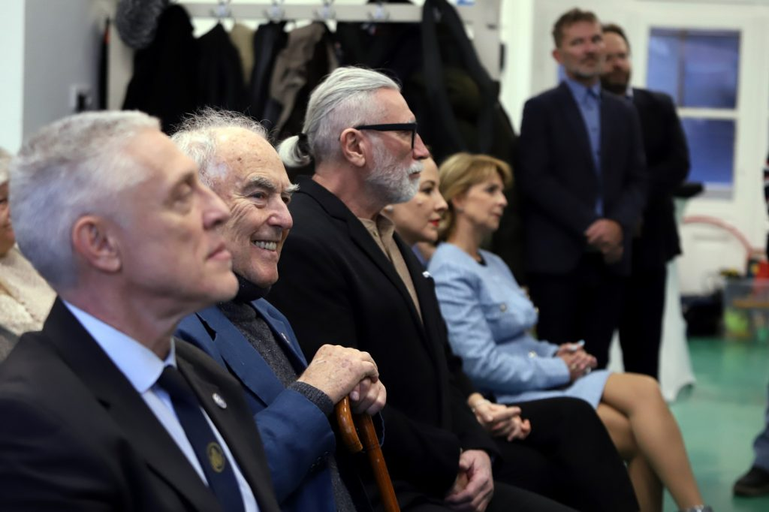 | © EVC
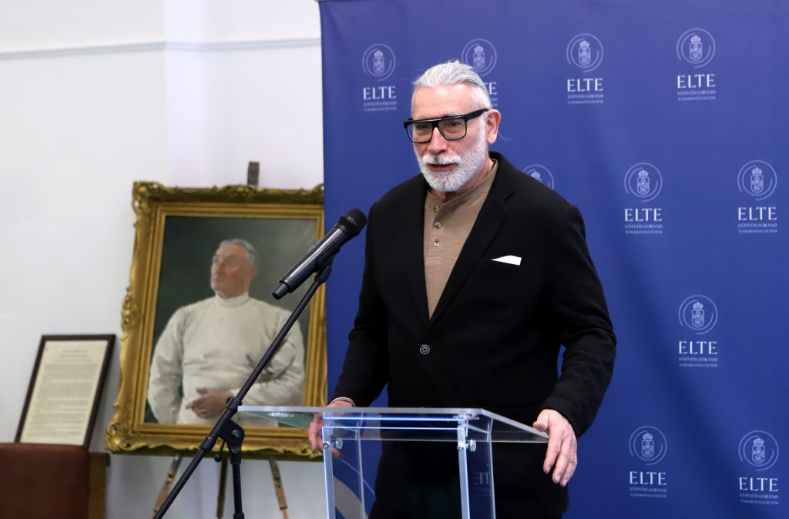 | © EVC
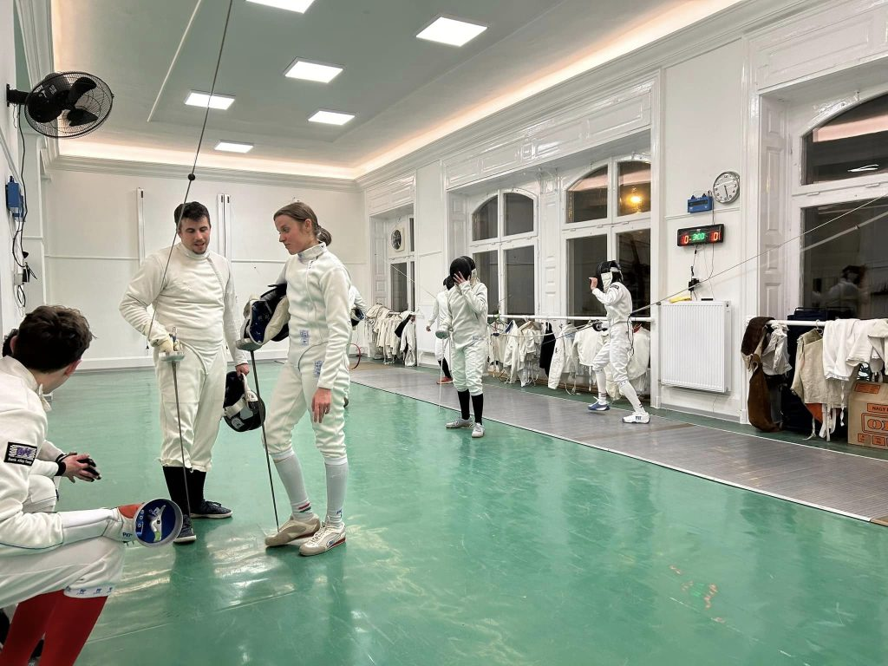 | © EVC
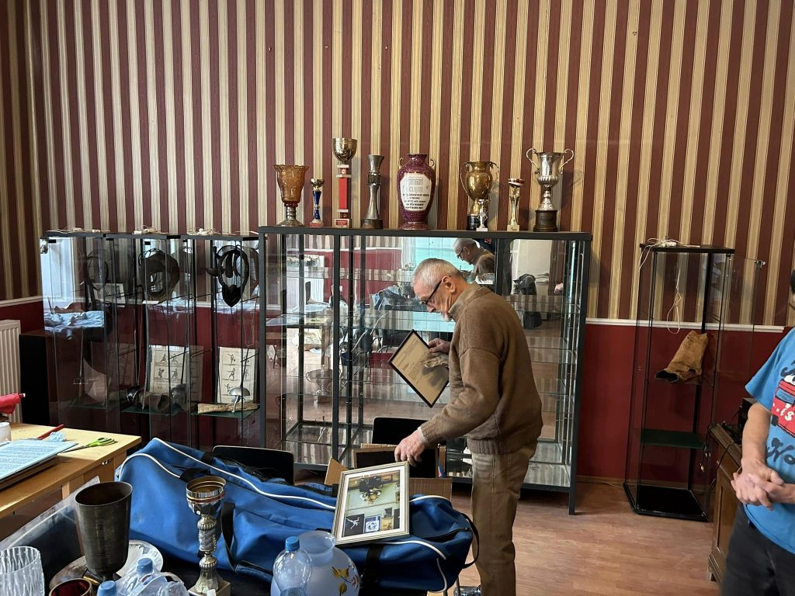 | © EVC
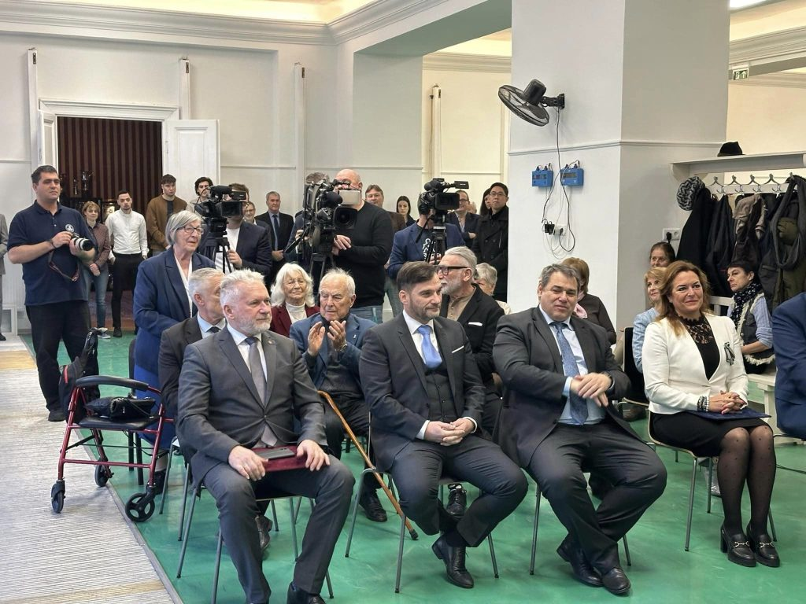 | © EVC
Eredeti tartalom: Eötvös Loránd Tudományegyetem
Továbbította: Helló Sajtó! Üzleti Sajtószolgálat
Ez a sajtóközlemény a következő linken érhető el:

